# Information Architecture and Design

|  |  |  |
| --- | --- | --- |
| **Kelompok**  **Anggota** | **:** 8 Iota-SE  **:** |  |
|  | Bintang Adhi Nugroho | (18104030) |
|  | Fitran Dwi Pramakrisna | (18104034) |
|  | Hikmah Irfa’i | (18104012) |

**Aplikasi : Rentalin Aja**

1. **Implementasi Kanban Sprint 3**

Pada Sprint ke-3 kali ini kami mengerjakan backlog yang tersisa pada sprint ke -2 , diantaranya yaitu

1. Impelentasi ke Database
2. Menu Login
3. Menu Register
4. Menu Beranda
5. Menu Profil
6. Menu detail mobil
7. Menu detail sewa
8. Menu kategori

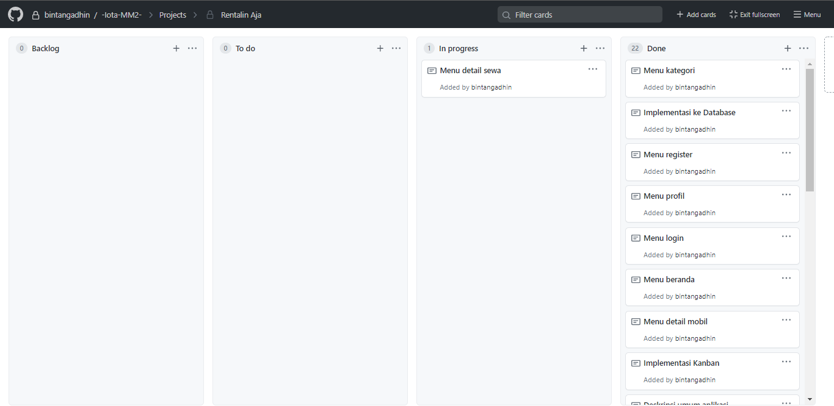

Untuk bagian menu detail sewa masih dalam in progress jadi kemungkinan akan selesai sebelum batas waktu berakhirnya sprint ke 4

Berikut Link kanban github untuk yang terdaftar sebagai colaborator

Link : <https://github.com/bintangadhin/-Iota-MM2-/projects/1>

1. **Backlog Yang Dikerjakan**
2. **Impelentasi ke Database**

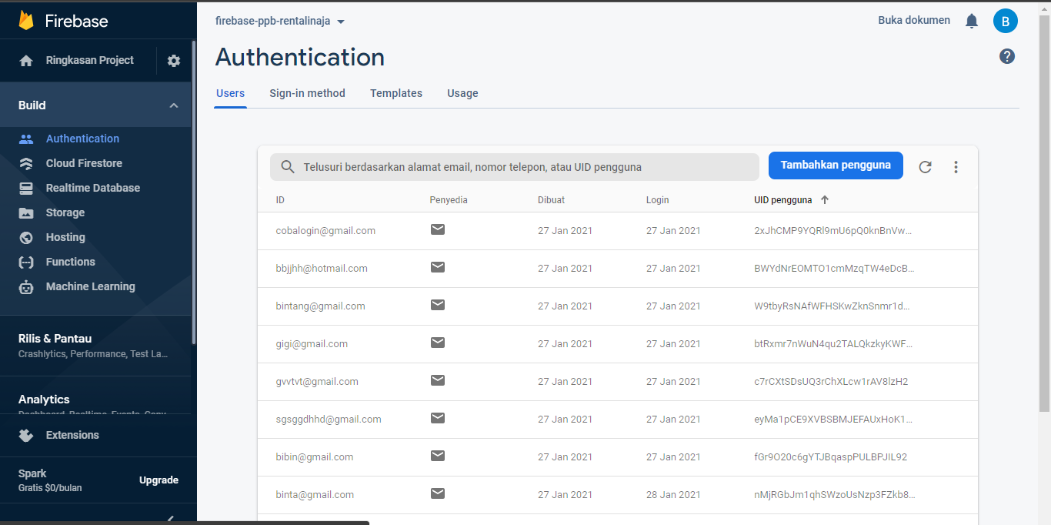

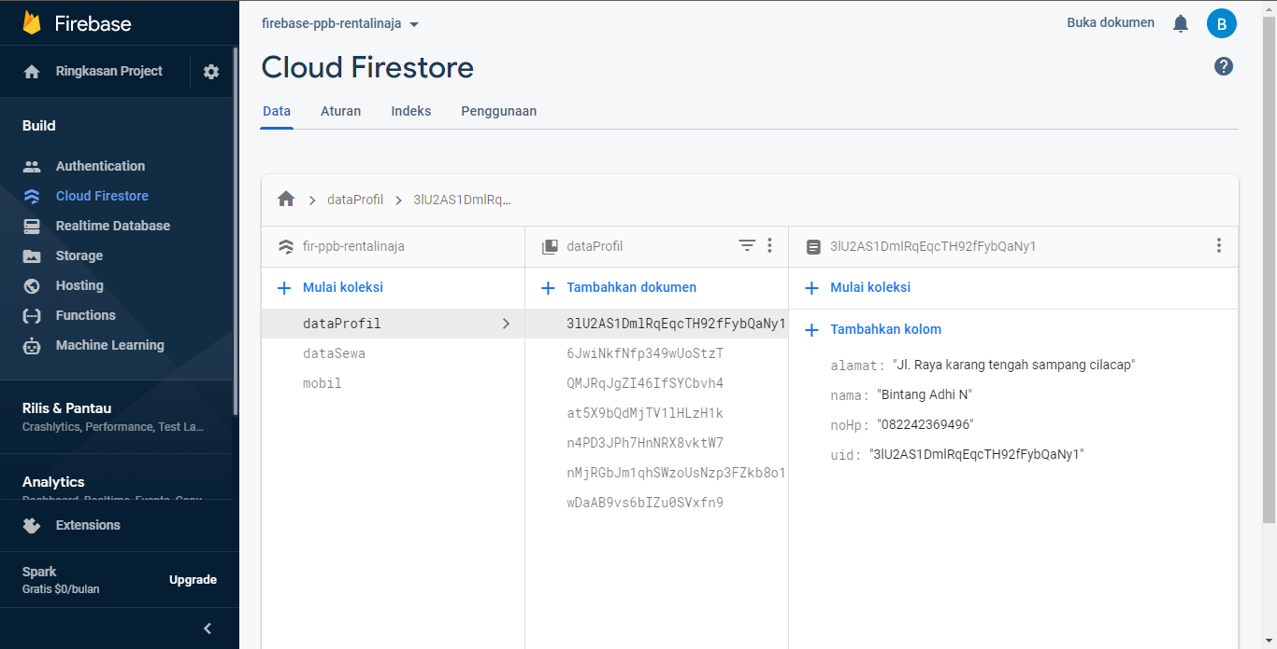

Pada bagian Implementasi ke database ini , kami menggunakan Auth Firebase sebagai autentikasi ketika user melakukan login maupun daftar ke akun firebase dan juga Cloud Firestore yang digunakan untuk menampung data aplikasi . kita menggunakan Firebase karena fitur yang ada sangat lengkap dan mudah digunakan , juga sangat kompetibel dengan android studio .

1. **Menu Login**

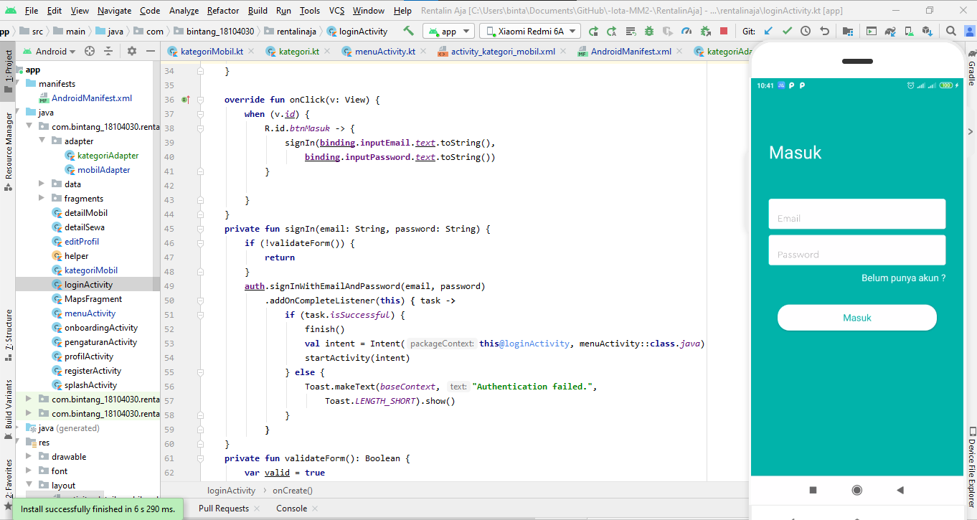

Pada menu login , data yang kita masukan pada email dan juga password akan di hubungkan ke dalam Auth Firebase. Didalam fungsi signIn , terdapat auth.signInWhitEmailAndPassword dimana ketika data email dan juga password sesuai dengan yang ada pada firebase , maka akan diarahkan ke menuActivity

1. **Menu Register**

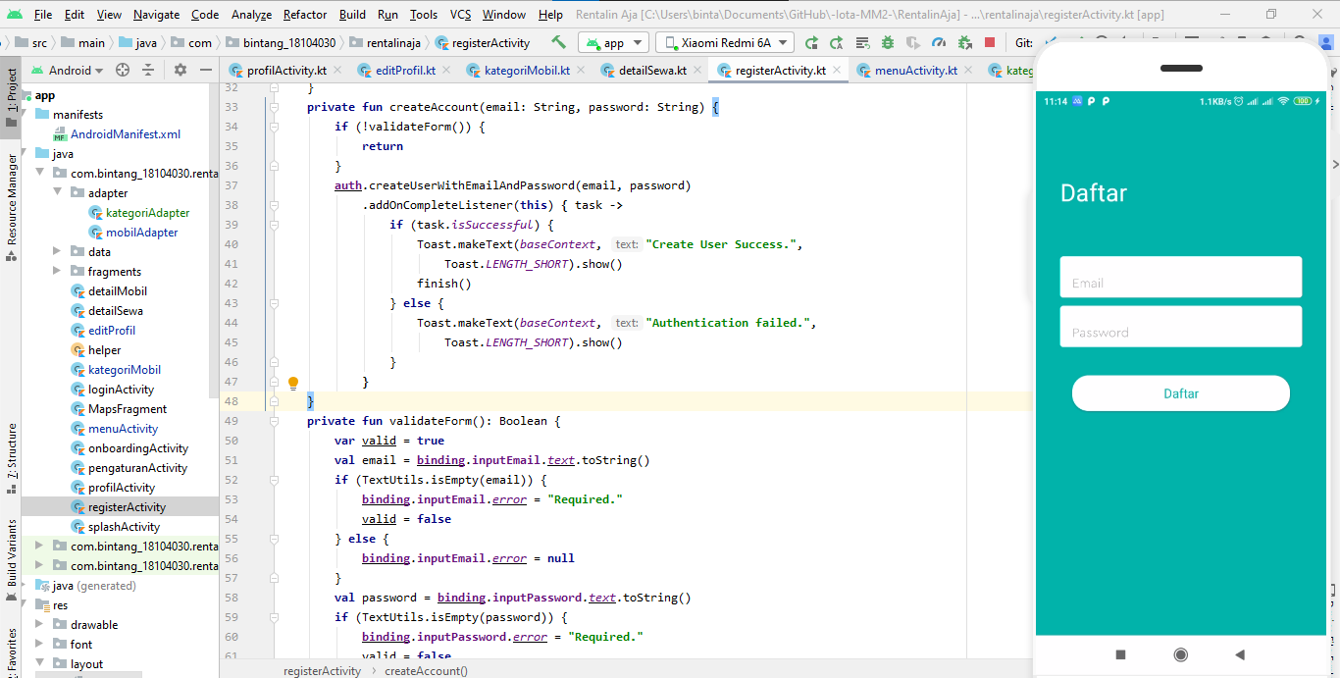

Pada menu Register, sama seperti pada menu login , kita harus memasukan email dan juga password didalam textedit. Didalam fungsi createAcount , terdapat auth.createUserWhitEmailAndPassword dimana email dan juga password akan disimpan kedalam Auth Firebase

1. **Menu Beranda**

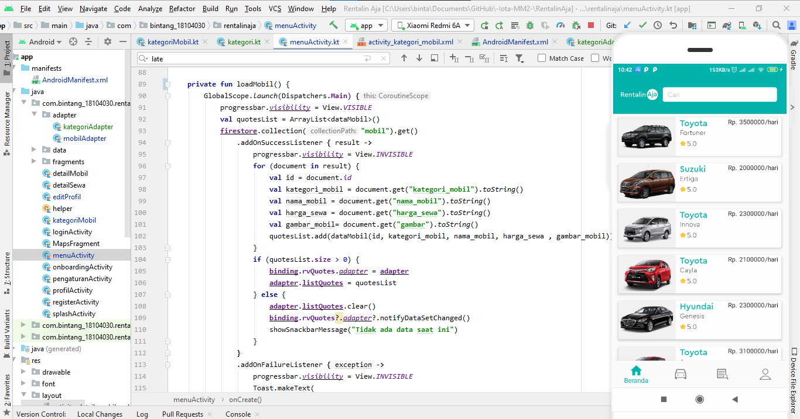

Pada menu beranda , akan menampilkan list data mobil yang akan disewa oleh user . list data mobil tersebut didapat dari database Cloud Firestore dimana pada fungsi loadMobil , data pada collection mobil di ambil dan selanjutnya disimpan kedalam tiap variabel diantaranya (id , kategori_mobil , harga_sewa , gambar_mobil) yang akan ditambahkan ke dataMobil.kt

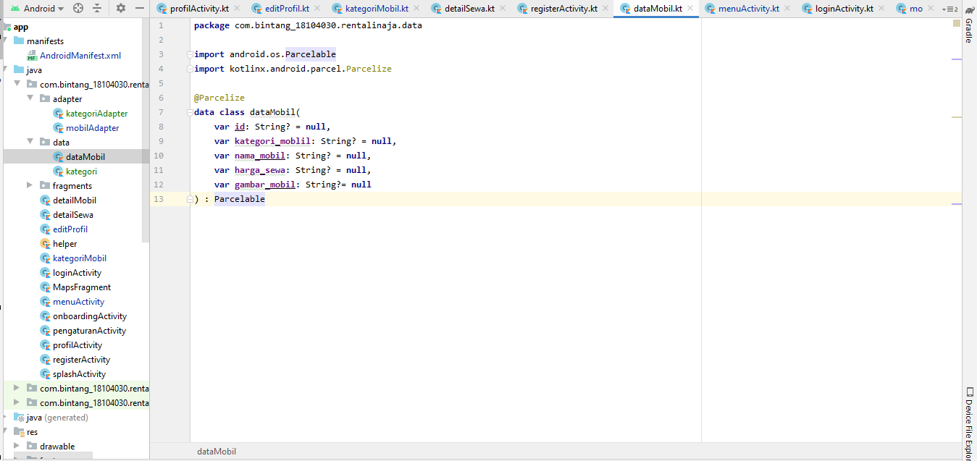

Lalu pada mobilAdapter , data mobil tadi akan ditampilkan dalam bentuk RecycleView , sehingga tampilannya

Kurang lebih seperti gambar

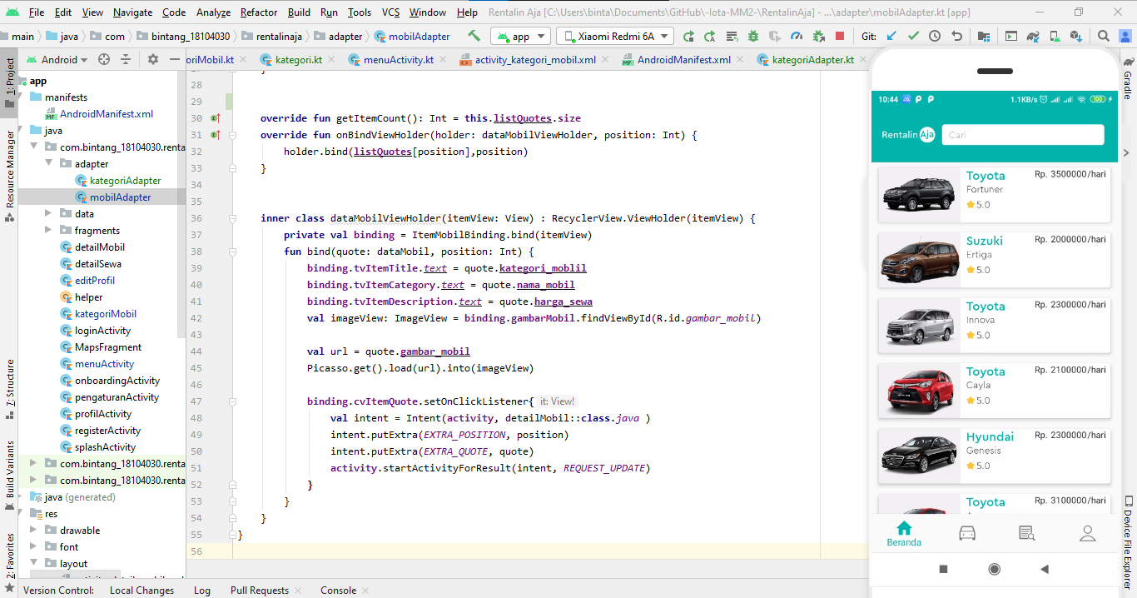

1. **Menu detail mobil**

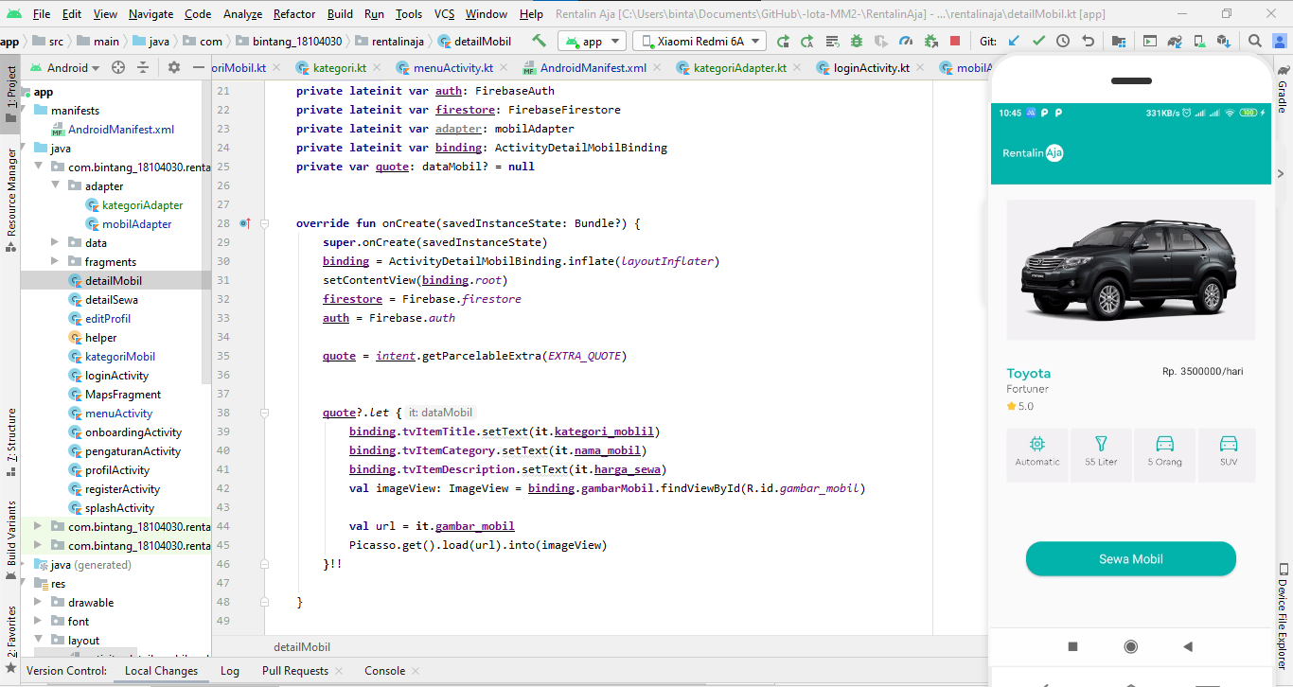

Ketika salah satu item mobil yang ada pada Recycleview di klik, maka akan menampilkan detail dari mobil tersebut . untuk tiap detail isinya , didapat dari data cloud firestore sebelumnya , yang ada pada class dataMobil

1. **Menu Profil**

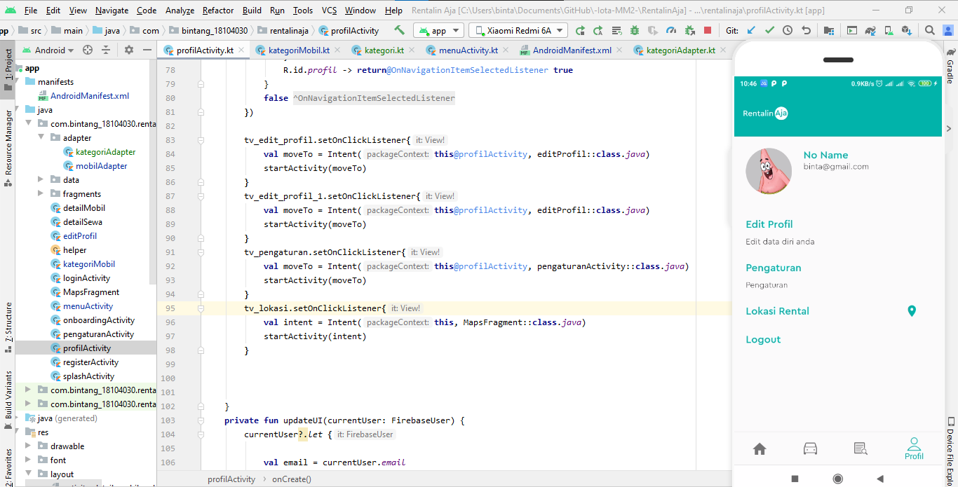

Selanjutnya pada menu Profil , disitu terdapat penambahan untuk bagian edit profil dan juga logout. Ketika edit profil ditekan , maka akan menuju ke activity edit profil.

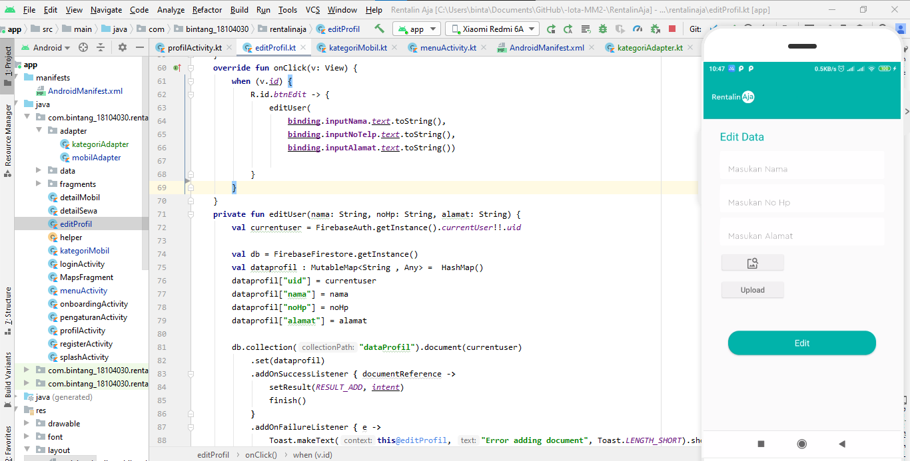

Didalam edit profil , kita dapat memasukan data profil untuk nama , nohp , alamat dan juga foto . nantinya data tersebut akan ditambahkan ke Cloud Firestore pada bagian collection dataProfil

Berikut tampilan pada Cloud firestore setelah user mengedit data

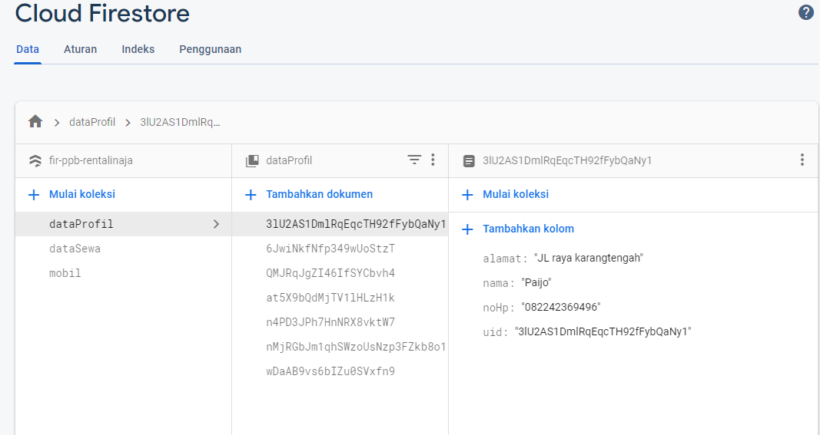

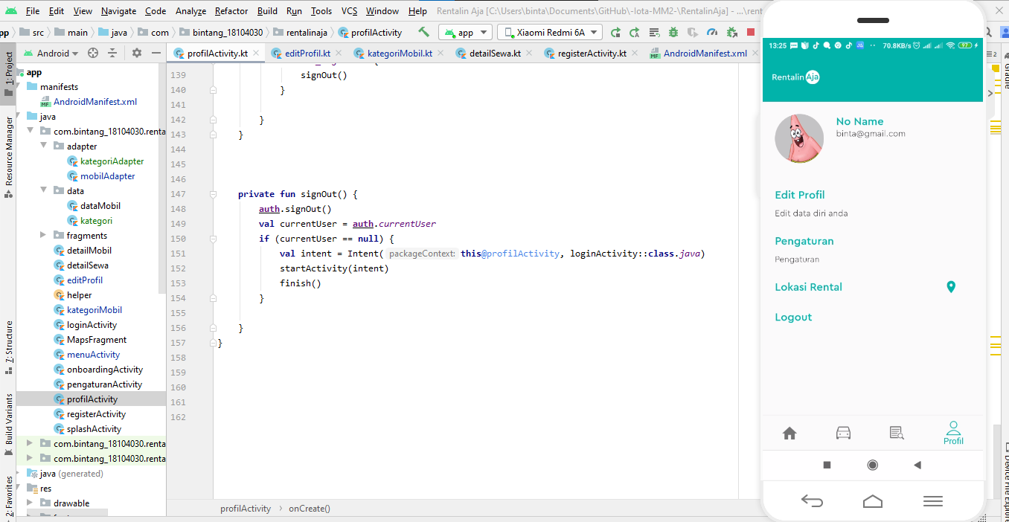

Lalu untuk fitur logout , ketika ditekan maka akan menjalankan fungsi signOut yang didalamnya terdapat auth.signOut untuk currentUser yang sedang login . selanjutnya halaman akan menuju ke activity login

1. **Menu kategori**

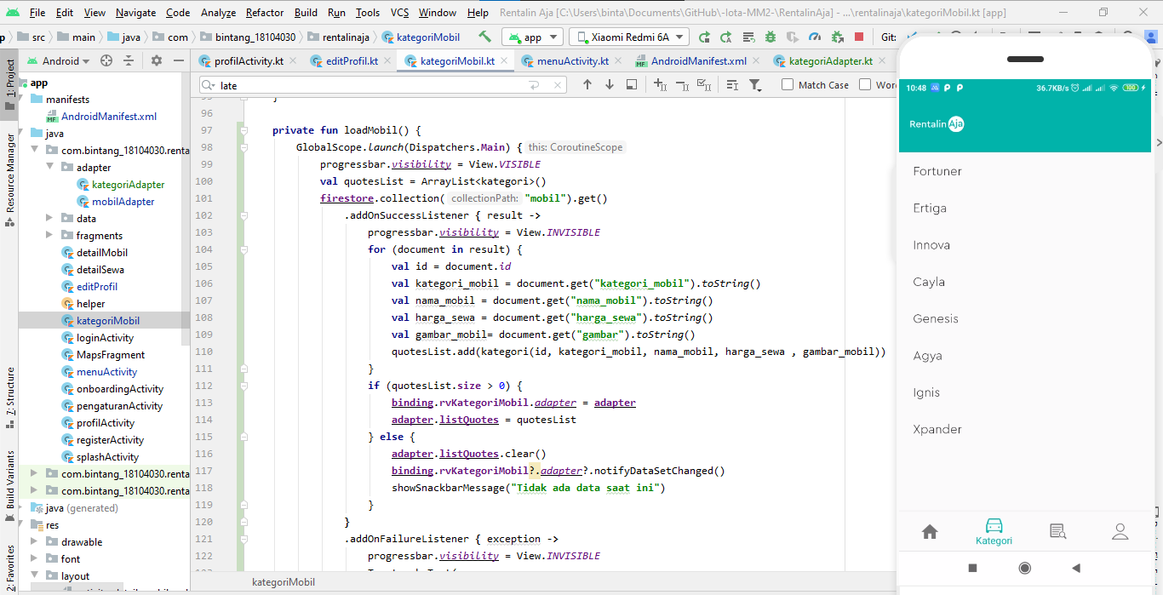

Pada menu kategori , akan menampilkan data mobil yang ada pada firestore . data collection mobil pada cloud firestore diambil dan selanjutnya akan ditampilkan kedalam recycle view pada class kategoriAdapter.

1. **Menu detail Sewa**

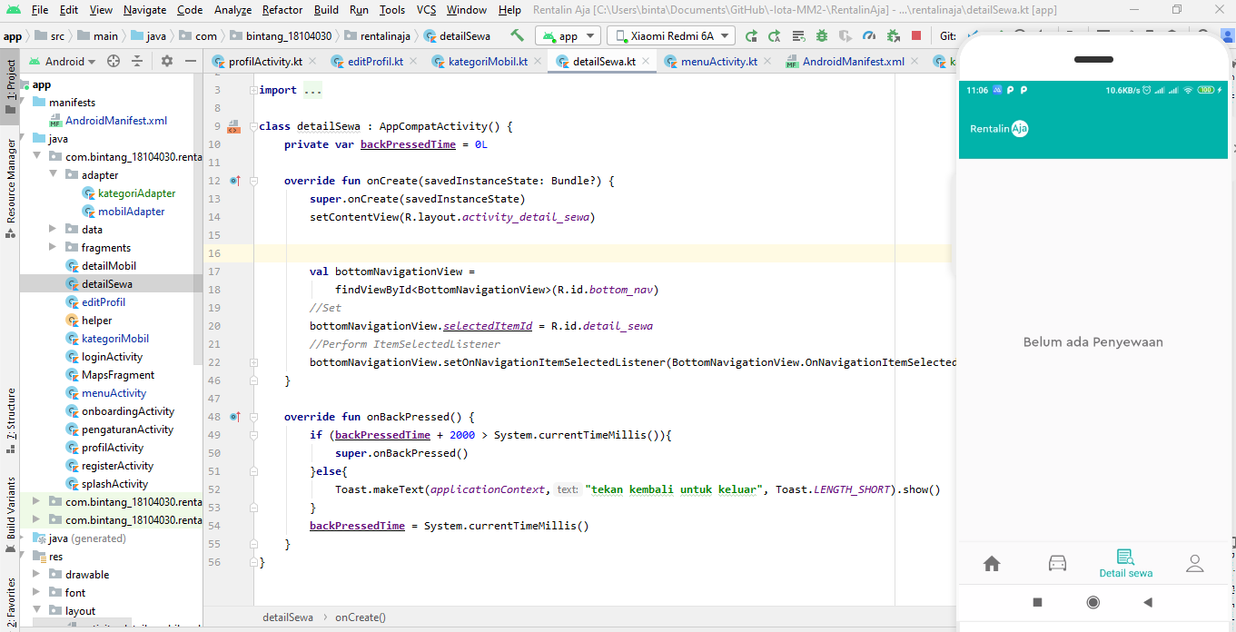

Pada menu detail sewa nantinya akan menampikan data penyewaan setelah user melakukan pemesanan mobil pada activity detail mobil . saat ini masih dalam status inprogress dan akan kami kerjakan sebelum deadline sprint ke 4 berakhir

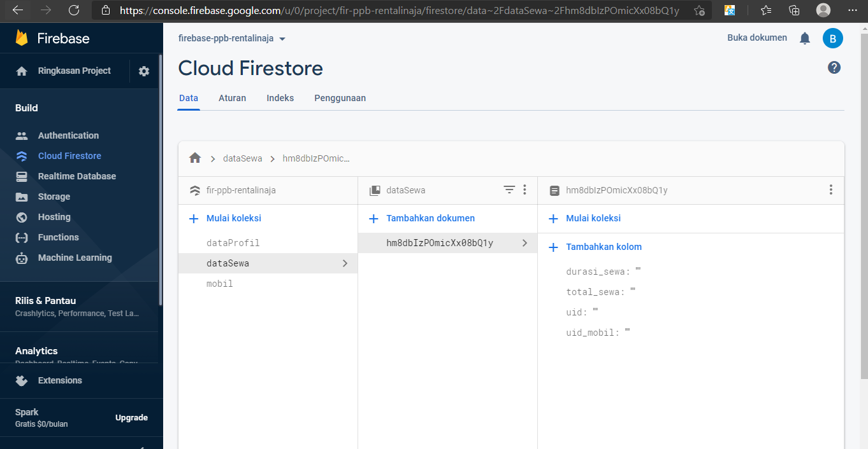

Terlihat pada gambar diatas untuk collection dataSewa masih belum terisi